12+ Das Jugend-Abo im Theater Akzent startet in die Saison 2012/13
Das Theater Akzent bietet in der Saison 2012/13 wieder ein 12+ Abo an. Das Programm beinhaltet vier Abend-Vorstellungen speziell für Jugendliche ab 12 Jahren.

Vielfalt und Qualität
Das Besondere am 12+ Abo ist unter anderem der Facettenreichtum: Ob klassische Theateraufführung oder Improvisation, mit oder ohne Musik, das Theater Akzent legt Wert auf die Mischung unterschiedlicher Genres. Mit Gastspielen von renommierten österreichischen Jugendtheaterhäusern und ausgezeichneten Theaterstücken, vermischt mit innovativen Spielansätzen, zeigt das 12+ Abo wie spannend Theater sein kann!
Themen
Bei der Auswahl der Stücke spielen die Themen und die künstlerische Qualität eine wichtige Rolle.
In der Saison 2012/13 werden u.a. Werke von Lutz Hübner, Martin Baltscheit und
Wolfgang Herrndorf auf die Bühne gebracht und somit gleich drei der allerbesten zeitgenössischen Jugendautoren präsentiert.
Das 12+ Abo startet mit dem Stück Creeps von Lutz Hübner, das sich auch mit den Kehrseiten von Castingshows beschäftigt.
Die mit dem Deutschen Jugendpreis 2010 ausgezeichnete Tier-Parabel Die besseren Wälder von Martin Baltscheit geht der "Natur des Menschen" auf den Grund und fragt sich, warum nicht auch ein Wolf ein Schaf sein kann. Eine Inszenierung von Michaela Obertscheider, es spielt das
Ensemble Imp:Art.
Wie schon im Jänner 2012 präsentiert das SOG. Theater Wiener Neustadt mit dem Improvisationsstück Wir spielen mit Deinem Leben! wieder seine „Stories on Stage“ und lädt die ZuschauerInnen dazu ein, das Geschehen auf der Bühne mit ihren eigenen Geschichten selbst mitzugestalten.
Tschick, ein Gastspiel des Next Liberty Theater Graz, rundet das vielfältige 12+ Angebot der Saison 2012/13 ab. Die Road-Novel, nach dem Roman von Wolfgang Herrndorf, ist eine Geschichte über das Erwachsenwerden, über eine ungewöhnliche Freundschaft und einen Sommer voller Abenteuer.

12+ Abo Saison 2012/13
9.11.2012: Creeps von Lutz Hübner
18.1.2013: Die besseren Wälder von Martin Baltscheit
in der Inszenierung von Michaela Obertscheider mit dem Ensemble Imp:Art
1.3.2013: Wir spielen mit Deinem Leben! – SOG. Theater Wiener Neustadt
5.4.2013: Tschick von Wolfgang Herrndorf– Next Liberty Theater Graz
jeweils 19.00 Uhr, Publikumsgespräch im Anschluss an jede Vorstellung
Abo-Preise: Euro 64,-/ 56,-/ 48,-/ 40,-
Bei Kauf bis 30.6.2012 erhalten Sie 10% Ermäßigung.
Kontakt für Beratung und Bestellung des 12+ Abos:
Nicole Laschitz, E: nicole.laschitz@akzent.at, T: 01/50165-3303, www.akzent.at

12+ Abo
Creeps
von Lutz Hübner

9.11.2012, 19.00 Uhr

Regie: Tamara Hattler
Mit: Sophie Berger | Sophie Prusa | Susanne Preissl | Philipp Bernhard | Sophie Aujesky

Rein in die Welt der Stars und raus aus dem Alltagstrott
… davon träumen viele junge Menschen.

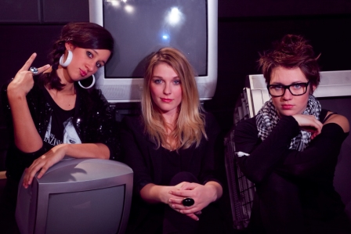
Petra, Maren und Lilli Marie sind diesem Traum zum Greifen nahe, denn sie werden zur Endrunde für das Moderatorinnencasting für die neue Trendfashionmusicshow Creeps ins Studio geladen. Doch nur eine von ihnen kann es schaffen. Da heißt es keine Rücksicht auf Verluste, Ellenbogen raus und durch! Gehetzt durch den Produzenten Arno und ihre Versagensangst beginnt ein rücksichtsloser Kampf zwischen den Konkurrentinnen, bei dem kein Auge trocken bleibt, kein Geheimnis sicher ist und du besser niemandem traust.

“In the future everyone will be world-famous for 15 minutes.” Andy Warhol
Kaum ein anderes Fernsehformat spiegelt den Zeitgeist wohl dermaßen wieder, wie Casting Shows.
Es gibt keinen Sender, der nicht versucht in dem “ Persönlichkeitsvermarktungswettbewerb“ mitzumischen. Casting-Sendungen sind die moderne Brutstätte sogenannter „Stars“.
Persönlichkeit und Menschlichkeit werden immer hinten angestellt. Es geht ausschließlich um ein zur Schau stellen, um die bloße Vermarktung. Je schriller, je brutaler umso besser.
Egal ob jung oder alt, jeder der diesen Kick des kurzen Berühmtseins verspüren möchte, spielt im größten Zirkus unserer heutigen „Hochkultur“ mit. Früher ging man ins Varieté, um Kuriositäten zu betrachten, heute findet man sie auf der Fernsehbühne, ausgestrahlt direkt in unsere Wohnzimmer.
Ein Stück über das Spiel mit Träumen, Hoffnungen, Defizit und Vermarktung junger und junggebliebener Menschen!

Kritik
"Tamara Hattler hat inszeniert, mit drei überzeugenden Darstellerinnen. Susanne Preissl spielt den Underdog Maren, schüchtern, mit beachtlichem theatralischen Talent; Sophie Berger gibt die Friedensstifterin Petra, eine Frohnatur, die aber schließlich "auszuckt", genervt von dem unsichtbaren Trainer-Peiniger Arno (Philipp Bernhard), der die drei zu immer neuen Talentproben animiert und Petras Privatleben im Gemeindebau verspottet. Sophie Prusa als Lilli punktet als durchtriebenes, karrieregeiles Girl gegen die anderen, aber am Schluss haben die Kandidatinnen genug und wollen sich nicht mehr von Arno vorführen lassen. Dies ist eine gelungenes Jugendstück, aktuell, ohne Moralkeule." Die Presse

12+Abo
Die besseren Wälder
Eine moderne Tierparabel von Martin Baltscheit
ausgezeichnet mit dem Deutschen Jugendtheaterpreis 2010

18.1.2013, 19.00 Uhr
Publikumsgespräch im Anschluss an die Vorstellung
Schulvorstellung: 18.1.2013, 10.30 Uhr

Regie: Michaela Obertscheider | Ensemble: Imp:Art

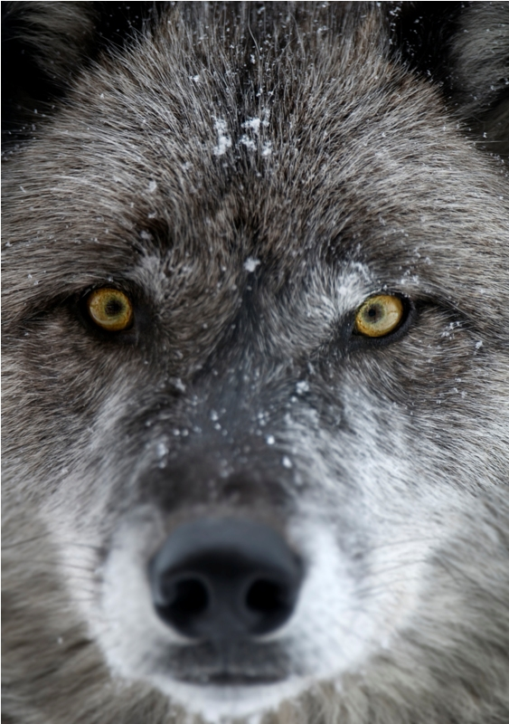
Ferdinand ist ein Wolf, der bei den Schafen aufwächst. Was ist er also? Ein Wolf im Schafspelz, ein Schaf mit Wolfsfell? Er springt über Zäune, das tun Schafe nicht. Es ist nicht richtig. Er singt schöner als alle anderen das "Schafe Maria". So ist es richtig, das hat Tradition! Als seine Freundin tot aufgefunden wird, gerät er unter Verdacht. Ein Wolf ist und bleibt ein Wolf. Das Töten liegt ihm im Blut, das weiß man doch. Ferdinand flieht. Er flieht zu den Wölfen. Er will einer von ihnen werden. Aber die klugen Wölfe wollen verdammt gerne 'Schafe' sein: warme Heizdecken, schicke Kleider, Krankenversicherung... Dass ihr Leben hart ist, machen sie zur Tugend, zur Tradition. So ist es halt. Eine Gans, die behauptet, ein Fuchs zu sein; und ein Bär, der eine Biene ist: In der Selbstverständlichkeit, mit der sie sind, wer sie sein wollen, bleiben sie die wahrhaft Vernunftbegabten in Martin Baltscheits Stück. Denn Vieles wird heute gerne über die sogenannte "Natur" gesagt, über das "So bin ich halt". Und zu selten wird gefragt: Warum soll ich so sein? Und warum denn kann es keine Welt ohne Zäune geben mit Heizdecken für alle: 'Allen nach ihren Bedürfnissen, alle nach ihren Fähigkeiten' (Karl Marx).
Martin Baltscheit, geboren 1965 in Düsseldorf, studierte Kommunikationsdesign an der Folkwangenschule Essen. Er ist als Illustrator, Sprecher, Bilderbuch-, Prosa-, Hörspiel- und Theaterautor tätig. Für seine Arbeiten erhielt er zahlreiche Auszeichnungen.

Begründung der Jury des Deutschen Jugendtheaterpreises für "Die besseren Wälder"
„Es schneit. Vater, Mutter und Kind hetzen durch den Wald: "Wir laufen nicht davon, wir gehen in die besseren Wälder". Schüsse fallen. Beide Eltern werden niedergestreckt, das Kind zieht weiter voller Hoffnung auf ein besseres Leben. Mit diesem Stück gibt Baltscheit einen wichtigen Impuls für jeden Heranwachsenden. Mit grafischer Plastizität und dramatischem Gespür hat Baltscheit eine Entwicklungsgeschichte mit vielschichtigen Deutungsmöglichkeiten geschrieben. Gekonnt kleidet der Autor Fragen nach dem „wir hier drinnen, ihr da draußen“ in eine Tierparabel und würzt das Ganze mit seinem scharfen, ernsthaften Humor. Die Jury des Deutschen Jugendtheaterpreises 2010 zeichnet mit „Die besseren Wälder“ eine starke und relevante Geschichte aus, die von überzeugenden Einzelschicksalen ausgehend, über das Individuelle hinausweist und sich dabei nicht vor Überzeichnung und Komik scheut.“

12+ Abo
Wir spielen mit Deinem Leben!
Story on Stage
SOG. Theater

1.3.2013, 19.00 Uhr

Die "Story on Stage" geht weiter. Nach dem großen Erfolg im Jänner 2012 ist das SOG. Theater erneut zu Gast und spielt neue Geschichten: Das Playback Theater-Ensemble kreiert aus den Geschichten des Publikums einmalige Bühnenereignisse. Jede und jeder kann ihre bzw. seine eigene Geschichte live auf der Bühne sehen.

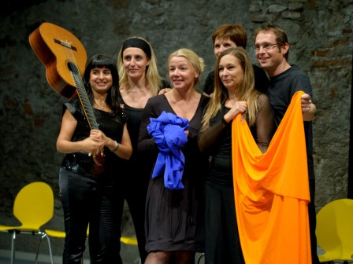
Die Jugendlichen können auf die Bühne kommen, sich auf den Erzählerstuhl setzen und erzählen was sie bewegt: ernste, witzige, traurige oder g´scheite G'schichten. Sofort wird die Geschichte improvisiert und auf der Bühne lebendig. Alles entsteht im Moment. Die Moderation und die SpielerInnen achten auf einen respektvollen Umgang mit den erzählten Geschichten. Alle Stories sind willkommen: Jeder kann die Themen, die ihm/ihr wichtig sind und zu denen er/sie eventuell eine Geschichte erzählen will, bei den SpielerInnen deponieren. Die vorgeschlagenen Themen werden zu Beginn der Vorstellung vom Publikum gevotet. Alle sind eingeladen ihre eigene story on stage zu erleben und mitzugestalten! Oder man schaut einfach nur zu!

Playback Theater
Das SOG. Theater spielt Playback Theater, eine Methode, die aus den USA stammt. Es ist improvisiertes Theater, das unter Mitwirkung des Publikums entsteht. "Ohne Geschichten aus dem Publikum können wir nicht spielen. Wir gehen davon aus, dass die Gedanken und Erfahrungen der Jugendlichen so wichtig sind, dass sie gehört und gespielt werden sollten. Es können lustige oder traurige, einfache oder verzwickte Geschichten sein. Wir freuen uns jedenfalls schon wieder darauf, was diesmal aus dem Publikum auf uns zukommt", erklärt Margarete Meixner, Leiterin des SOG. Theater.

SOG. Theater Wiener Neustadt – Zentrum für Theaterpädagogik und strategische Inszenierung
Das SOG. Theater versteht Theater als lebendige Tradition, in der Unterhaltung und Bildung eng mit einander verwoben sind. Das Theater ist dezentral organisiert, hat keine festen Bühnen und errichtet keine Rampen zwischen SchauspielerInnen und ZuschauerInnen. Als „Spectacle vivant“ arbeitet es stark mit Gesten und visuellen Eindrücken und lädt zu Interaktionen ein. Das SOG. Theater produziert keine fertigen Stücke, die Entwicklung ist ein gemeinsamer Prozess – zugeschnitten auf die Bedürfnisse und Fragen der KundInnen und KooperationspartnerInnen. Theater wird kreiert im Zusammenspiel zwischen SchauspielerInnen und Publikum, als gemeinschaftlicher kultureller Ausdruck alltäglicher Erfahrungen, aktiv und auf unterhaltsame Weise.

12+ Abo
Österreichische Erstaufführung
Tschick
nach dem Roman von Wolfgang Herrndorf
Next Liberty Theater Graz

5.4.2013, 19.00 Uhr

Inszenierung: Josef Maria Krasanovsky | Bühnenfassung: Robert Koall

„Das hatten mir meine Eltern erzählt, das hatten mir meine Lehrer erzählt, und das Fernsehen erzählte es auch: Der Mensch ist schlecht. Und vielleicht stimmte das ja auch, und der Mensch war zu 99 Prozent schlecht. Aber das Seltsame war, dass Tschick und ich auf unserer Reise fast ausschließlich dem einen Prozent begegneten, das nicht schlecht war.“ (Maik)

Es ist die Geschichte eines Sommers voller Abenteuer und Entdeckungen.
Eine Road-Novel über Maik und Tschick und eine ungewöhnliche Freundschaft.

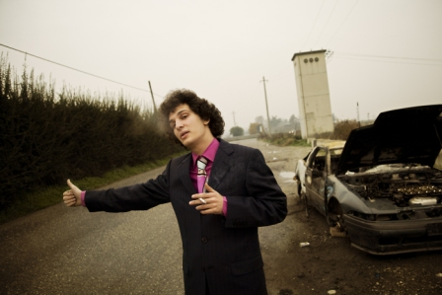
Maik ist vierzehn, er hat gerade die vierte Klasse hinter sich und vor ihm erstreckt sich die Unendlichkeit mehrerer Wochen Sommerferien allein zu Hause. Die Mutter ist wieder einmal auf einer "Schönheitsfarm“ – so das familiäre Codewort für ihren regelmäßigen Alkoholentzug –, und der Vater ist derweil mit seiner Assistentin zu einem ausgedehnten „Geschäftstermin“ aufgebrochen. Maik hat er 200 Euro dagelassen und die Anweisung, "keinen Scheiß zu machen“. Doch dann steht Tschick, Maiks prolliger Klassenkamerad, der eigentlich Andrej Tschichatschow heißt und ganz bestimmt Kontakte zur Russenmafia hat, vor der Tür. Im frisch geklauten Lada Niva lädt er Maik auf eine Spritztour in die Walachei ein. Und weil beide nicht wissen, wo die liegt, fahren sie einfach drauf los. Für die beiden Außenseiter beginnt eine sommerliche Deutschlandreise durch ein vertrautes, fremdes Land, durch Orte im Nirgendwo, bizarre Landschaften und groteske Situationen.
Tschick erzählt von einem Aufbruch, einer Freundschaft und anrührenden Begegnungen. Es ist eine Road-Novel und eine Coming-of-Age-Story. Vor allem aber ist es eine großartige und äußerst komische Geschichte über zwei, die auszogen, die große Freiheit zu erleben. Die Abenteuer der beiden "Helden" bleiben einem ähnlich unvergesslich wie die Flussfahrt von Tom Sawyer und Huckleberry Finn. Josef Maria Krasanovsky bringt nun die Österreichische Erstaufführung des Erfolgsromans auf die Bühne.
Wolfgang Herrndorf, 1965 in Hamburg geboren, hat Malerei studiert und unter anderem für die "Titanic" gezeichnet. 2002 erschien sein Debütroman "In Plüschgewittern", 2007 der Erzählband "Diesseits des Van-Allen-Gürtels" und 2010 der Roman "Tschick", der zum Überraschungserfolg des Jahres avancierte. Wolfgang Herrndorf wurde u.a. mit dem Deutschen Erzählerpreis (2008), dem Brentano-Preis (2011) und dem Deutschen Jugendliteraturpreis (2011) und dem Hans-Fallada-Preis (2012) ausgezeichnet.

